# 绪论

## 1.1研究背景与意义

### 1.1.1域名系统

IP地址是以数字来代表主机的地址，比较难记。为了使用和记忆方便，也为了便于网络地址的分层管理和分配，INTERNET在1984年采用了域名管理系统( DOMAIN NAME SYSTEM)，入网的每台主机都具有类似于下列结构的域名：主机号.机构名.网络名.最高层域名。

域名是一个识别字符串，它定义了一个在互联网内的自治的控制域。域名被用于各种网络上下文和特定于应用程序的命名和寻址的目的。域名用一组简短的英文表达，比用数字表达的IP地址容易记忆。例如：北京电报局的一台与INTERNET联网的电脑主机的IP地址是202.96.0.97，域名为PUBLIC.BTA.NET.CN，其含义是: 主机号PUBLIC.北京电报局.网络中心.中国，其中.NET.CN表示为邮电网，我国其它网的域名分别为：”.ac.cn” 表示为科研网，”.edu.cn”表示为教育网,”.com.cn”表示为金桥网。

在一般情况下，一个名代表一个互联网协议（IP）资源，如用于访问互联网的个人计算机，一个托管网站的服务器计算机，或网站本身或任何其他服务通信D通过互联网。在2015，2亿9400万个域名已被注册。

加入INTERNET的各级网络依照域名管理系统的命名规则对本网内的主机命名和分配网内主机号，并负责完成通信时域名到IP地址的转换。对使用者来说，我们绝大部分情况可以不使用IP地址，而直接使用域名，通过DNS（Domain Name System，域名系统）将自动地转为IP类型的地址。域名类似于网络上的门牌号码，是用于识别和定位互联网上计算机的层次结构式字符标识，与该计算机的互联网协议（IP）地址相对应。但相对于IP地址而言，更便于使用者理解和记忆。互联网名称与数字地址分配机构（ICANN）负责管理和协调国际互联网络域名系统。国际互联网域名体系中，对顶级域名进行划分，包括：国家和地区顶级域名（Country Code Top Level Domain，简称ccTLD），对应于国家、地区的地理位置，如.CN/.中国代表中国、.US代表美国等；通用类别顶级域名（Generic Top Level Domain，简称gTLD），对应不同类别，比较常见的如.COM、.NET、.ORG等。近几年ICANN根据域名体系的需要，新增了部分顶级域名的类型，如.BIZ、.INFO等。

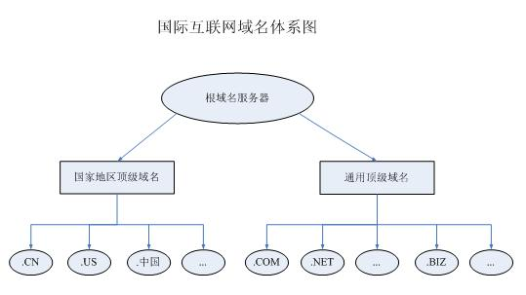

到2015，注册域名达到2亿9400万个。[1]截至 2016 年 6 月，我国域名总数增至 3698 万个，半年增长 19.2%。截至 2016 年 6 月，中国“.CN”域名总数为 1950 万，半年增长 19.2%，占中国域名总数比例为 52.7%；“.COM”域名数量为 1094 万，占比为 29.6%；“.中国”域名总数达到 50万。[2]互联网的入口一直在改变，从ip地址到域名，再到搜索引擎，到现在的app，域名应用性越来越低，但是对于僵尸网络，钓鱼网站以及一些域名攻击，域名扮演着越来越重要的角色。

### 1.1.2域名劫持

1. Internet Grows to 294 Million Domain Names in the First Quarter of 2015
2. 第 38 次中国互联网络发展状况统计报告